 | Министерство науки и высшего образования Российской Федерации  Федеральное государственное автономное образовательное учреждение  высшего образования  «Московский государственный технический университет  имени Н.Э. Баумана  (национальный исследовательский университет)»  (МГТУ им. Н.Э. Баумана)

ФАКУЛЬТЕТ ИНФОРМАТИКА И СИСТЕМЫ УПРАВЛЕНИЯ
КАФЕДРА КОМПЬЮТЕРНЫЕ СИСТЕМЫ И СЕТИ (ИУ6) ______
НАПРАВЛЕНИЕ ПОДГОТОВКИ 09.03.01 Информатика и вычислительная техника

Отчет
по лабораторной работе № 2
Название: Исследование дешифраторов
Дисциплина: Архитектура ЭВМ

Студент гр. ИУ7-44Б __________________ А.А.Федин
(Подпись, дата) (И.О. Фамилия)

Преподаватель __________________ _А.Ю. Попов__
(Подпись, дата) (И.О. Фамилия)

2025 год

Цель работы
Изучение принципов построения и методов синтеза дешифраторов; макетирование и экспериментальное исследование дешифраторов.
Дешифратор- комбинационный узел с n входами и N выходами, преобразующий каждый набор двоичных входных сигналов в активный сигнал на выходе, соответствующий этому набору. Количество выходов дешифратора равно числу разрешенных наборов входных сигналов. В дешифраторе с n входами и N выходами N <= 2^{n} . Дешифратор, имеющий 2^{n} выходов, называется полным, при меньшем числе выходов - неполным. Наборам двоичных входных сигналов дешифратора можно поставить в соответствие n-разрядные двоичные числа.

Задание 1 Исследование линейного двухвходового дешифратора с инверсными выходами.
Соберем линейный стробируемый дешифратор на элементах И-НЕ; наборы входных адресных сигналов А0, А1, задать в выходов Q0 Q1 четырехразрядного счетчика. Подключим световые индикаторы к выходам счетчика и дешифратора (см. рис. 1).
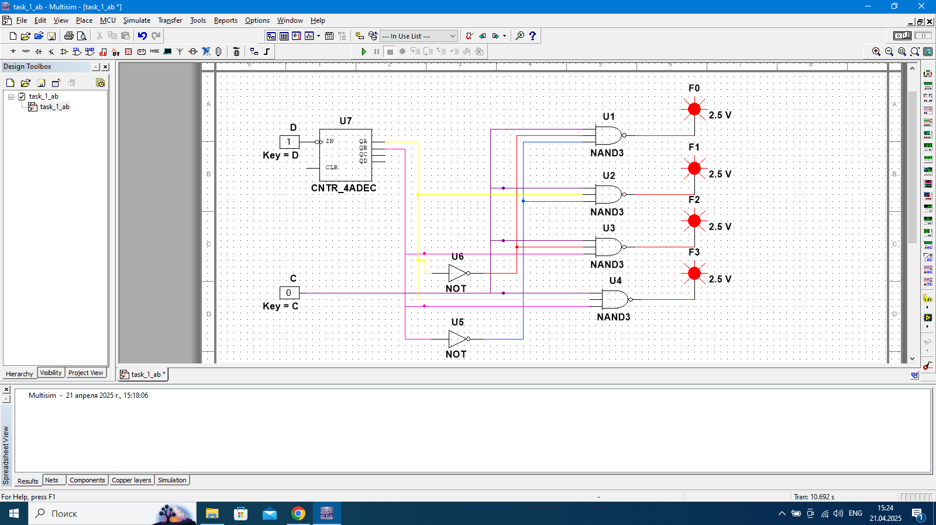
Рисунок 1 - Схема линейного стробируемого двухвходового дешифратора с инверсными выходами на элементах И-НЕ
Подадим на вход счетчика сигнал с выхода ключа (Switch) лог. 0 и 1 как генератора одиночных импульсов; изменяя состояние счетчика с помощью ключа, составим таблицу истинности нестробируемого дешифратора (см. таблицу 1).
Таблица 1 – Таблица истинности нестробируемого дешифратора:
E | A₁ | A₂ | F₁ | F₂ | F₃ | F₄
0 |  |  | 1 | 1 | 1 | 1
1 | 0 | 0 | 0 | 1 | 1 | 1
1 | 0 | 1 | 1 | 0 | 1 | 1
1 | 1 | 0 | 1 | 1 | 0 | 1
1 | 1 | 1 | 1 | 1 | 1 | 0

Соберем схему линейного стробируемого дешифратора на элементах 3И-НЕ с генератором (см. рис. 2).
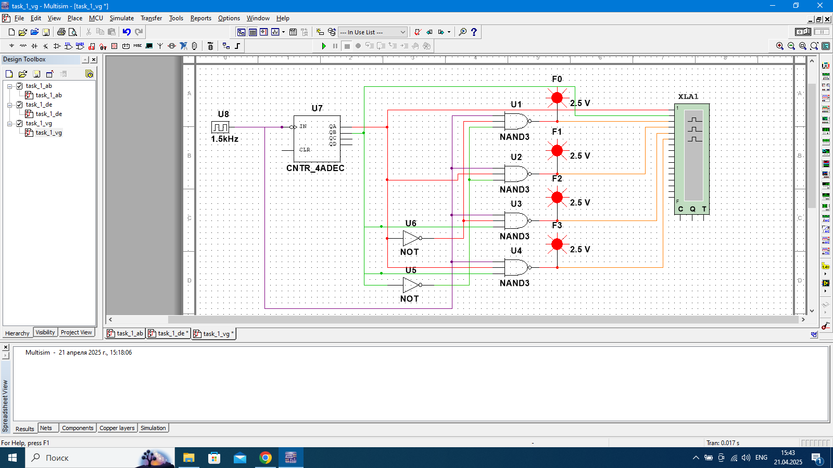
Рисунок 2 - Схема линейного стробируемого двухвходового дешифратора с инверсными выходами на элементах И-НЕ, на вход подаётся сигнал генератора
Временная диаграмма дешифратора с гонкой сигналов (см. рис. 3).
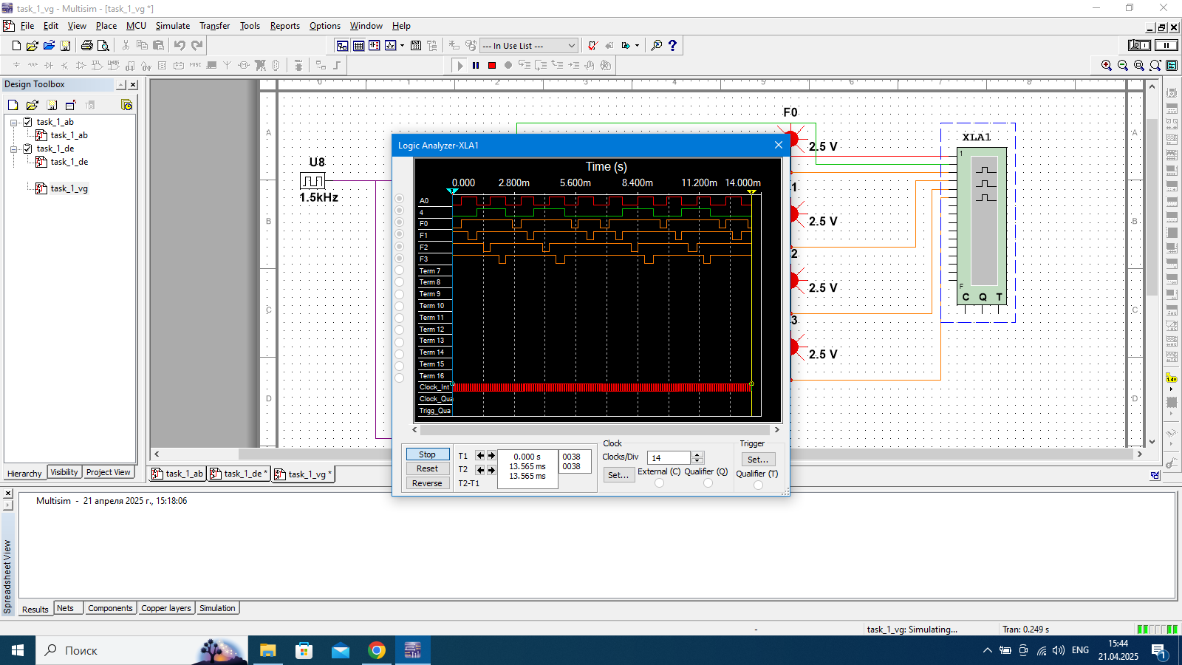
Рисунок 3 – Временная диаграмма дешифратора с гонкой сигналов
Амплитуда помех, вызванная гонками сигналов на выходах дешифратора равна 230нс.
Снимем временные диаграммы сигналов стробируемого дешифратора (см. рис. 5); в качестве стробирующего сигнала используем инверсный сигнал генератора , задержанный линией задержки логических элементов (повторителей и инверторов) (см. рис. 4).
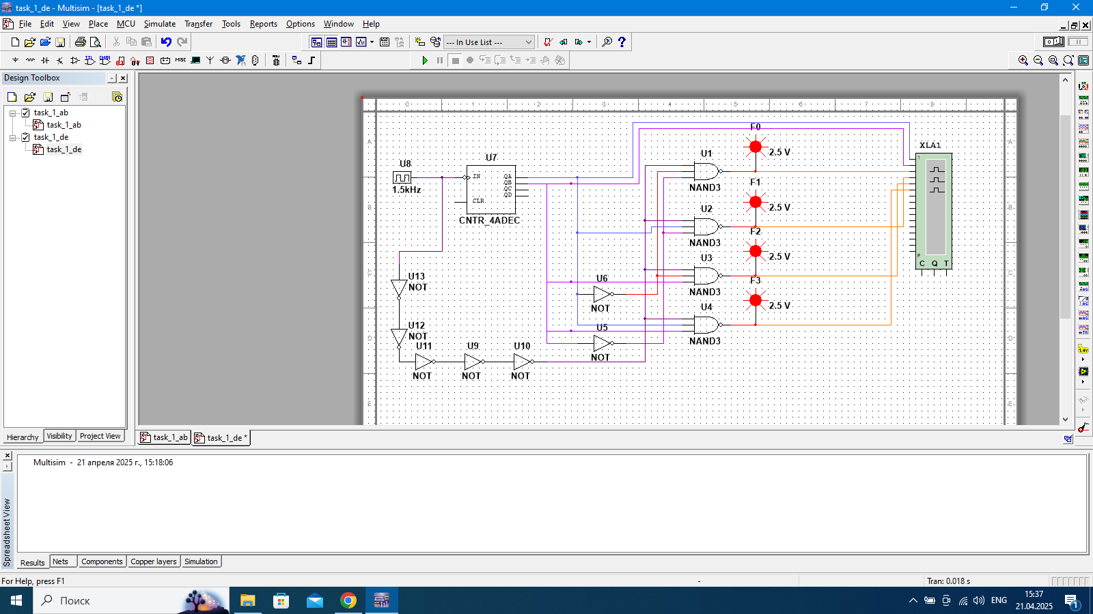
Рисунок 4 – Схема дешифратора с исправлением гонки сигналов
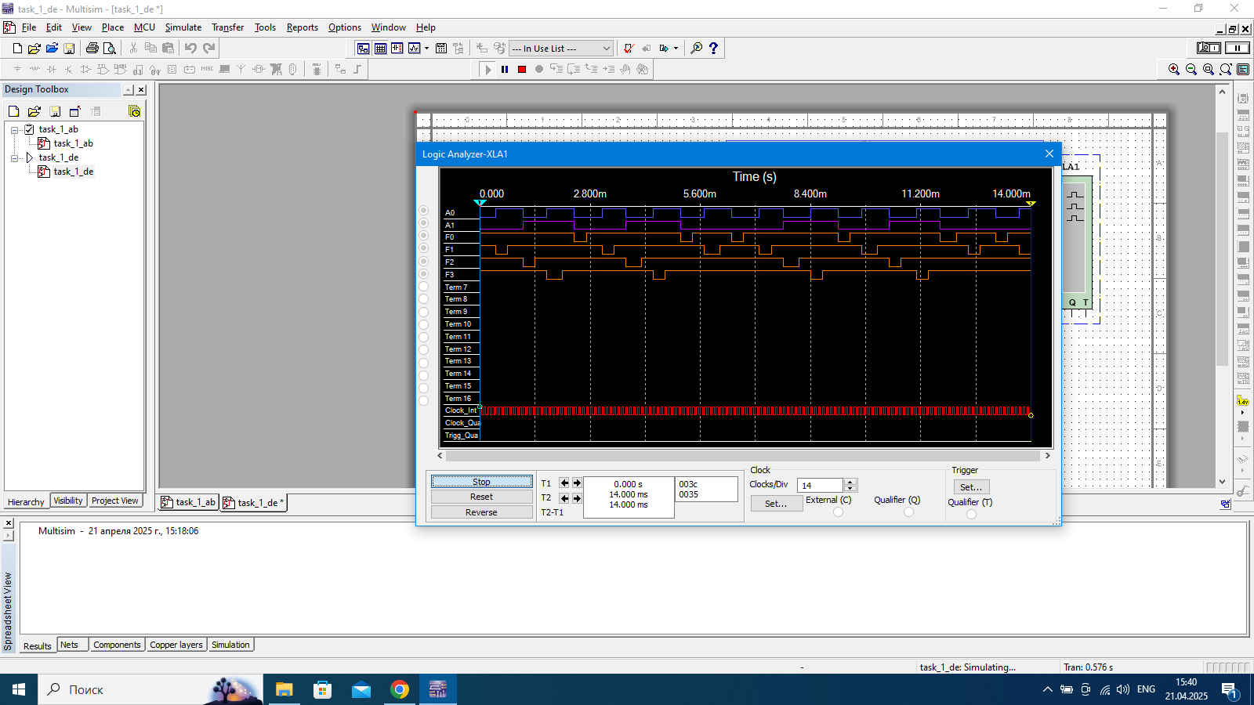
Рисунок 5 – Временная диаграмма дешифратора с исправлением гонки сигналов
Время задержки должно превышать суммарную задержку всех элементов в цепи от входа до выхода дешифратора. Это включает в себя задержку NOT и разницу между самым быстрым и самым медленным элементами в цепи 3И-НЕ.
Для предотвращения помех на выходах дешифратора необходимо учесть время задержки, равное половине длительности помех, т.е. примерно 0.05 * 10^-9 секунд.

Задание 2 Исследование дешифраторов ИС К155ИД4 (74LS155).
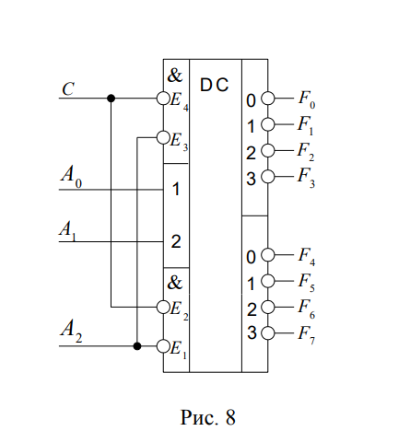
Соберем схему двухвходового дешифратора (см. рис. 6). Будем подавать на его адресные входы 1 и 2 сигналы Q₀ и Q₁ выходов счетчика, а на стробирующие входы E₃ и E₄ – импульсы генератора, задержанные линией задержки и снимем временные диаграммы (см. рис. 7).
Схема двухвходового дешифратора 74LS155D:
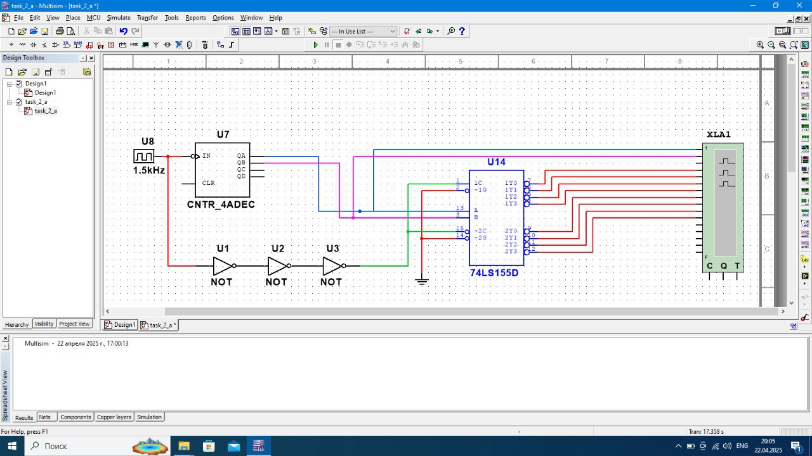
Рисунок 6 – Схема двухвходового дешифратора 74LS155D
Временная диаграмма дешифратора с линией задержки сигнала:

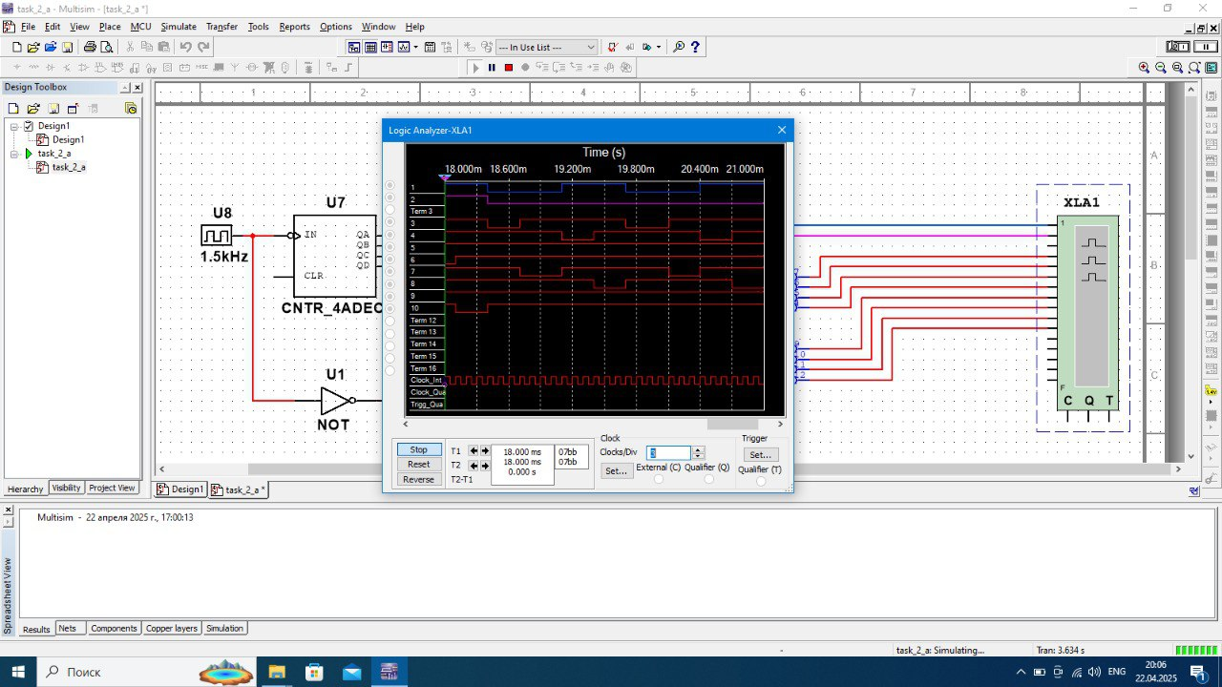
Рисунок 7 – Временная диаграмма дешифратора 74LS155D
Соберем схему трехвходового дешифратора на основе дешифратора К155ИД4 (см. рис. 8). Задавая входные сигналы A0, A1, A2 с выходов Q0, Q1, Q2 счетчика, снимем временные диаграммы сигналов дешифратора (см. рис. 9) и составим таблицу истинности (см. таблицу 2).
Схема трехвходового дешифратора 74LS155D:
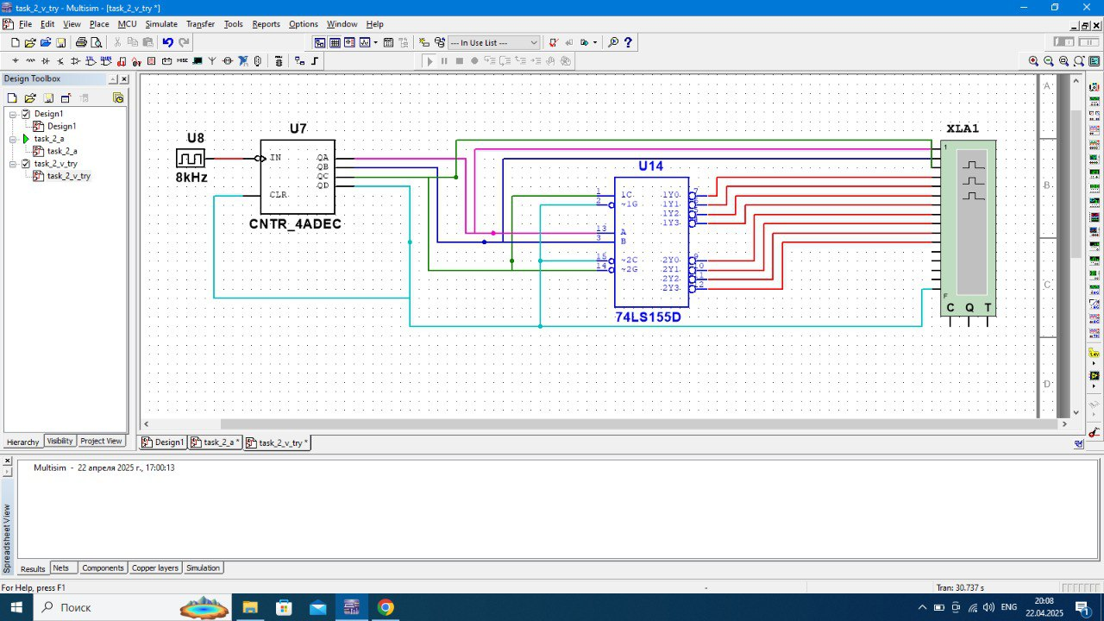
Рисунок 8 – Схема трехвходового дешифратора на основе дешифратора 74LS155D
Временные диаграммы для трехвходового дешифратора 74LS155D
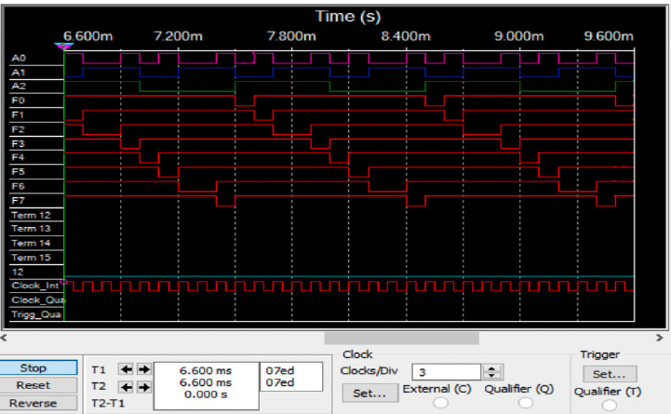
Рисунок 9 – Временная диаграмма трехвходового дешифратора на основе дешифратора 74LS155D
Таблица 2 - Таблица истинности трехвходового дешифратора 74LS155D
A₁ | A₂ | A₃ | F₁ | F₂ | F₃ | F₄ | F₅ | F₆ | F₇ | F₈
0 | 0 | 0 | 0 | 1 | 1 | 1 | 1 | 1 | 1 | 1
0 | 0 | 1 | 1 | 0 | 1 | 1 | 1 | 1 | 1 | 1
0 | 1 | 0 | 1 | 1 | 0 | 1 | 1 | 1 | 1 | 1
0 | 1 | 1 | 1 | 1 | 1 | 0 | 1 | 1 | 1 | 1
1 | 0 | 0 | 1 | 1 | 1 | 1 | 0 | 1 | 1 | 1
1 | 0 | 1 | 1 | 1 | 1 | 1 | 1 | 0 | 1 | 1
1 | 1 | 0 | 1 | 1 | 1 | 1 | 1 | 1 | 0 | 1
1 | 1 | 1 | 1 | 1 | 1 | 1 | 1 | 1 | 1 | 0

Задание 3 Исследование дешифраторов ИС КР531ИД14 (74LS139).
74LS139 содержит два дешифратора DC 2-4 (U1A и U1B, см. рис. ниже) с раздельными адресными входами и разрешения. Входы разрешения – инверсные. Так как каждый дешифратор имеет один вход разрешения, то для образования двух инверсных входов необходимо перед входом разрешения включить двухвходовой ЛЭ. Чтобы на выходе ЛЭ получить функцию конъюнкции ¬EN₁ * ¬EN₂, ЛЭ при наборе 00 входных сигналов должен формировать выходной сигнал 0, а на остальных наборах входных сигналов – 1.
Соберем схему дешифратора 74LS139D (см. рис. 10).
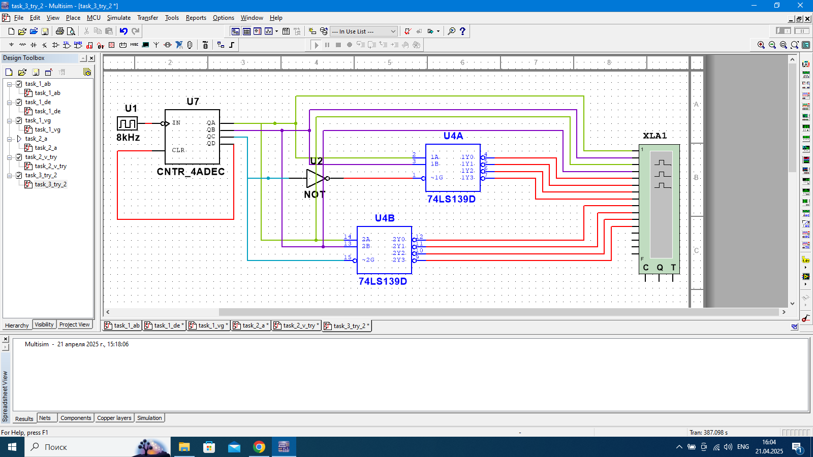
Рисунок 10 - Схема дешифратора 74LS139D
Снимем временные диаграммы дешифратора(см. рис. 11).
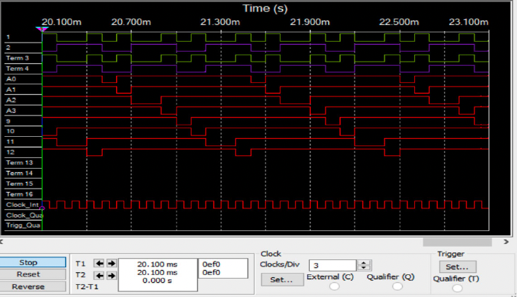
Рисунок 11 – Временная диаграмма дешифратора 74LS139D

Задание 4 Исследование работоспособности дешифраторов ИС 533ИД7 (74LS138).
Соберем схему дешифратора DC 3-8 ИС 533ИД7 (см. рис. 12).
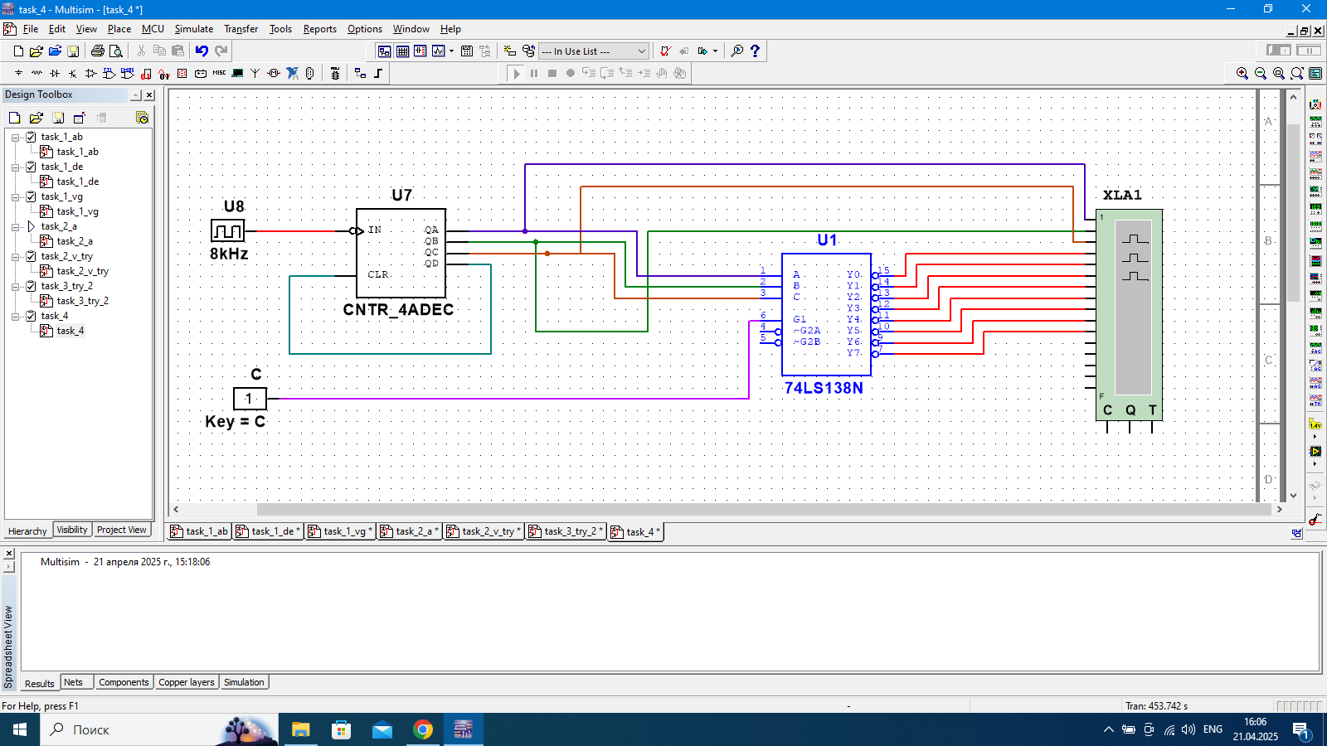
Рисунок 12 - Схема дешифратора DC 3-8 ИС 533ИД7
Снимем временные диаграммы сигналов нестробируемого дешифратора, подавая на его адресные входы 1, 2, 4 сигналы Q0, Q1, Q2 с выходов счетчика, а на входы разрешения E1, E2, E3 – сигналы лог. 1, 0. 0 соответственно (см. рис. 13).
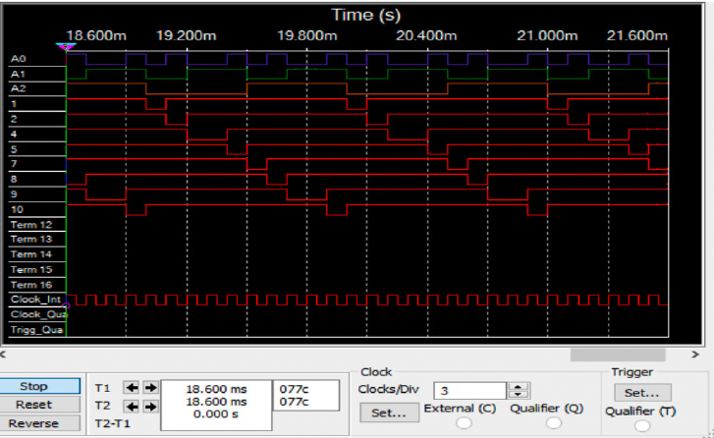
Рисунок 13 – Временная диаграмма дешифратора DC 3-8 ИС 533ИД7
Соберем схему дешифратора DC 5-32 (см. рис. 14).
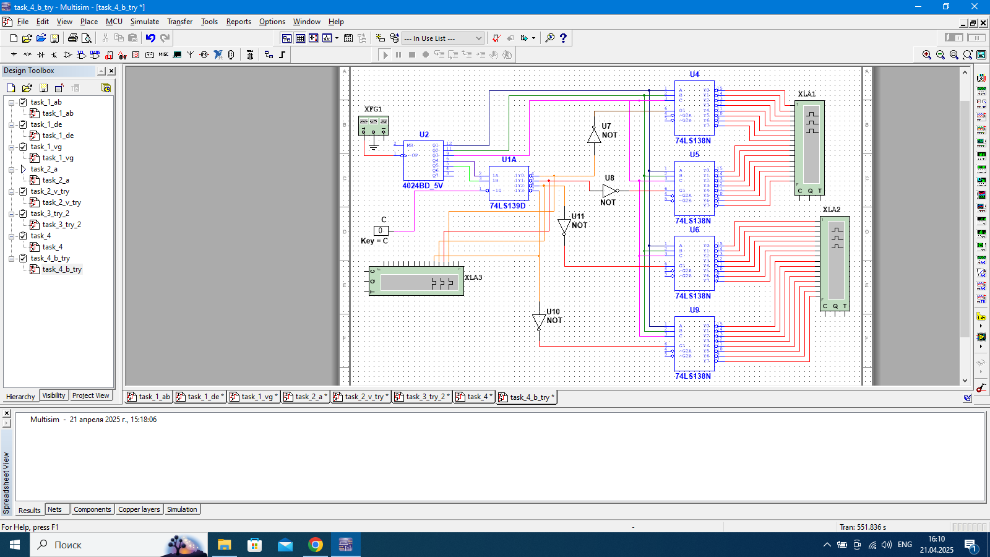
Рисунок 14 - Схема дешифратора DC 5-32
Снимем временные диаграммы дешифратора DC 5-32 на основе ИС 533ИД7 (см. рис. 15-16).
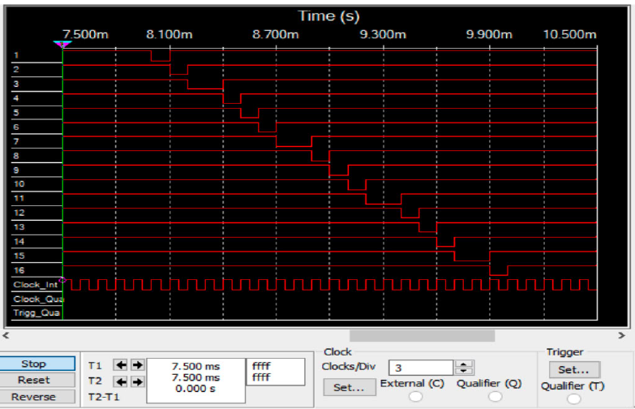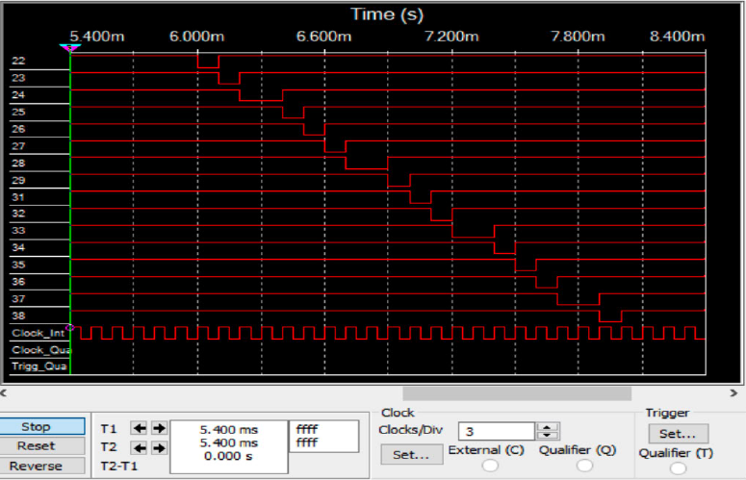
Рисунки 15– Временные диаграммы дешифратора DC 5-32

Контрольные вопросы
1. Что называется дешифратором?
Дешифратор – комбинационный узел с n входами и N выходами, преобразующий каждый набор двоичных сигналов в активный сигнал на выходе, соответствующий этому набору.
2. Какой дешифратор называется полным (неполным)?
Дешифратор, имеющий 2^{n} выходов, называется полным, при меньшем числе выходов – неполным.
3. Определите закон функционирования дешифратора аналитически и таблично.
Функционирование дешифратора DC n – N определяется таблицей истинности:
Входы |  |  |  |  |  |  | Выходы
EN | A_{n-1} | A_{n-2} | A_{n-3} | … | A₁ | A₂ | F₀ | F₁ | F₂ | … | F_{N-2} | F_{N-1}
0 | x | x | x | … | x | x | 0 | 0 | 0 | … | 0 | 0
1 | 0 | 0 | 0 | … | 0 | 0 | 1 | 0 | 0 | … | 0 | 0
1 | 0 | 0 | 0 | … | 0 | 1 | 0 | 1 | 0 | … | 0 | 0
1 | 0 | 0 | 0 | … | 1 | 0 | 0 | 0 | 1 | … | 0 | 0
. | . | . | . | … | . | . | . | . | . | … | . | .
. | . | . | . | … | . | . | . | . | . | … | . | .
. | . | . | . | … | . | . | . | . | . | … | . | .
1 | 1 | 1 | 1 | … | 1 | 0 | 0 | 0 | 0 | … | 1 | 0
1 | 1 | 1 | 1 | … | 0 | 1 | 0 | 0 | 0 | … | 0 | 1
Аналитически описать дешифратор можно совокупностью логических функций в СДНФ:
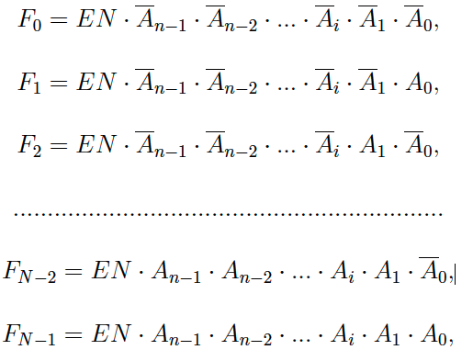

4. Поясните основные способы построения дешифраторов.

Линейный дешифратор строится в соответствии с системой, представленной в предыдущем вопросе, и представляет собой 2n конъюнкторов или логических элементов ИЛИ-НЕ с n-входами каждый при отсутствии стробирования и с n + 1 входами - при его наличии.
Пирамидальный дешифратор строится на основе последовательной (каскадной) реализации выходных функций. На первом этапе реализуются конъюнкции двух переменных. На втором – все конъюнкции трех переменных путем логического умножения каждой ранее полученной конъюнкции двух переменных на переменную. Таким образом, на каждом следующем этапе получают вдвое больше конъюнкции, чем на предыдущем. Пирамидальные дешифраторы независимо от числа их входов строятся на основе только двухвходовых конъюнкторов.
5. Что называется гонками и как устраняются ложные сигналы, вызванные гонками?
Вследствие переходных процессов и временных задержек сигналов в цепях логических элементов могут возникнуть так называемые гонки, приводящие к появлению ложных сигналов на выходах схемы. Основным средством, позволяющим исключить гонки, является стробирование (выделение из информационного сигнала той части, которая свободна от искажений, вызываемых гонками). Стробирующий сигнал на этом входе не должен быть активным во время переходных процессов в дешифраторе.
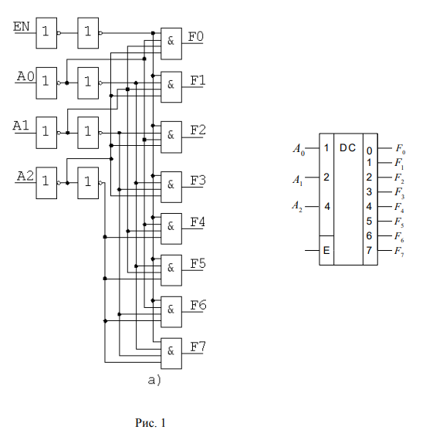
6. Каковы способы наращивания дешифраторов по количеству входов и выходов и как они реализуются схемотехнически?
Пусть для построения сложного дешифратора DC n – N используются простые дешифраторы DC n₁ – N₁, причем n₁ << n, следовательно и N₁ << N.
- Число каскадов равно = n/n1. Если К – целое число, то во всех каскадах используются полные дешифраторы DC n₁ – N₁. Если – правильная или смешанная дробь, то во входном каскаде используется неполный дешифратор DC n₁ – N₁.
- Количество простых дешифраторов DC n₁ – N₁ в выходном каскаде равно N/N1, в предвыходном – N/N₁², в предпредвыходном – N/N₁³ и т.д.; во входном каскаде – N/N₁. Если N/N₁– правильная дробь, то это означает, что во входном каскаде используется неполный простой дешифратор.
- В выходном каскаде дешифрируются n₁ младших разрядов адреса сложного дешифратора, в предвыходном – следующие n₁ младших разрядов адреса сложного дешифратора и т.д. Во входном каскаде дешифрируется полная или неполная группа старших разрядов адреса. Поэтому n₁ младших разрядов адреса сложного дешифратора подаются параллельно на адресные входы всех дешифраторов выходного каскада, следующие n₁ младших разрядов адреса – на адресные входы всех дешифраторов предвыходного каскада и т.д.; группа старших разрядов адреса подается на адресные входы дешифратора.
- Выходы дешифраторов предвыходного каскада соединяются с входами разрешения простых дешифраторов выходного каскада, выходы дешифраторов предпредвыходного каскада – с входами разрешения простых дешифраторов предвыходного каскада и тд.
Вывод
Были изучены принципы построения и методы синтеза дешифраторов, произведено макетирование и экспериментальное исследование дешифраторов. В ходе работы были составлены таблицы истинности, произведен анализ временных характеристик дешифраторов.

